程序说明文档

## 类图

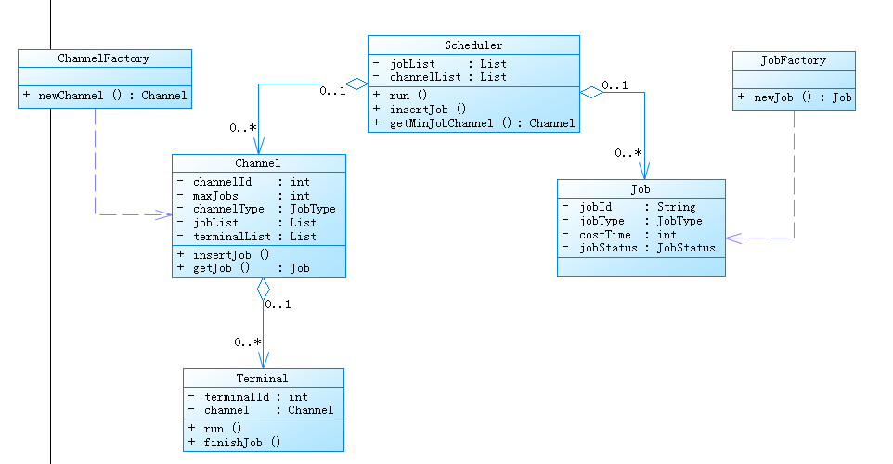

## 流程图

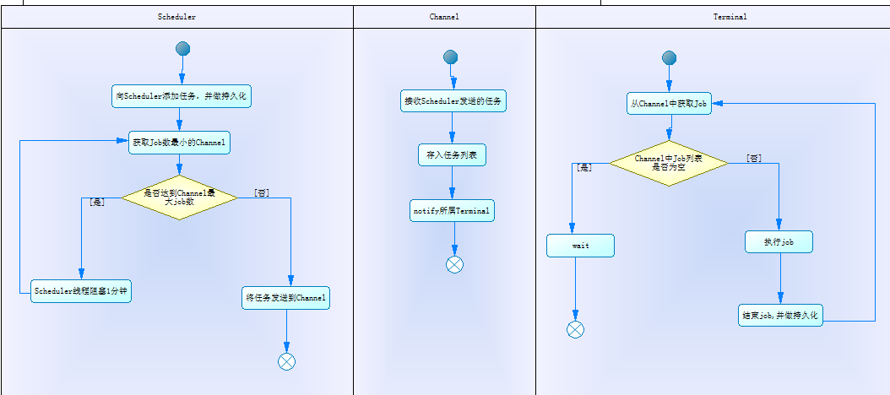

## 文件结构说明

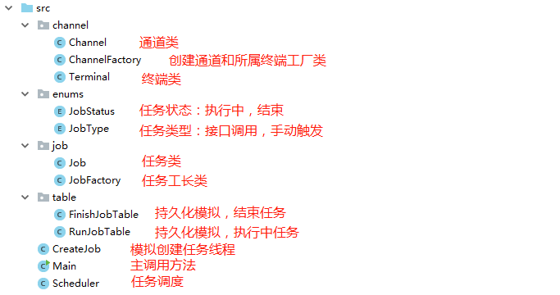

## 方法说明

|  |  |
| --- | --- |
| Channel类 | |
| insertJob | 调度器调用，将任务放入Channel |
| getJob | Terminal调用，获取通道里任务。有synchronized修饰。  将列表顶端的Job返回给终端，并移除。 |
| Terminal类 | |
| run | 从Channel中获取Job，并运行。  运行结束后对Job持久化  如果Channel中没有Job，则开始等待，直到Channel唤醒 |
| finishJob | 持久化方法，将任务移入历史，需要事务。 |
| Scheduler类 | |
| run | 获取当前存储Job数最少的Channel，将Job发送到Channel。  如果Channel都满了（Channel中存储Job数等于通道设置的最大Job数）则阻塞1分钟 |
| insertJob | 入口程序调用，添加任务，并做任务持久化处理 |
| getMinJobChannel | 获取存留任务最小的Channel |

## 算法说明

最少任务数法，获取当前存储Job数最少的Channel，把Job发送给它。

优点：是算法相对简单，保证每个Channel中待运行的Job数保持近似。在每个Channel下的Terminal数量差不多的时候任务运行很均衡。

缺点：某些Job消耗很多的时间或者Channel下的Terminal数量相差很多，尽管Job数平衡了，但是处理量可能差别很大，无法反映出真实的应用负载。